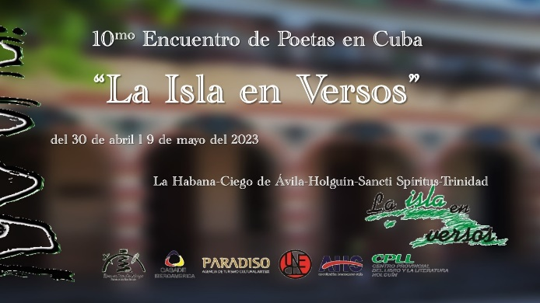

10^{mo} Encuentro de Poetas en Cuba
“La Isla en Versos”
del 30 de abril al 9 de mayo de 2023.
Ciudades: La Habana, Ciego de Ávila, Holguín, Sancti Spíritus y Trinidad.
Dedicado al centenario de la poeta y premio nacional de literatura de Cuba Fina García Marruz, al 30 aniversario de la Casa de Iberoamérica y a la 30 edición de las “Romerías de Mayo”.

FORMULARIO DE INSCRIPCIÓN

Completar y enviar a los Contactos:

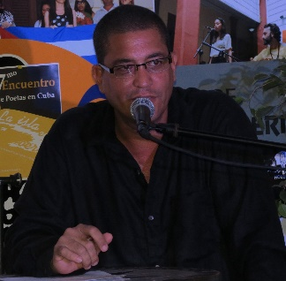
Kiuder Yero Torres
Poeta Organizador
10^{mo} Encuentro de Poetas en Cuba “La Isla en Versos”
Comité Organizador Romerías de Mayo
Holguín, Cuba.
kiudery@gmail.com
cuba.laislaenversos@gmail.com

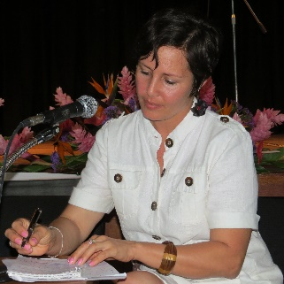
Msc. Yuricel Moreno Zaldívar
Coordinadora General de Actividades
10^{mo} Encuentro de Poetas en Cuba “La Isla en Versos”
Comité Organizador Romerías de Mayo
Holguín, Cuba.
yuricelm@gmail.com
encuentro.laislaenversos@gmail.com
FORMULARIO DE INSCRIPCIÓN
[Llenar y enviar a Contactos]

Nombre completo:
Nacionalidad:
Nro. de Pasaporte:
Correo electrónico:

Fecha, hora, número de vuelo de llegada a La Habana:
Fecha, hora, número de vuelo de salida por La Habana:

Nota: Debe enviarnos una síntesis biográfica, una fotografía digital reciente y 5 poemas de su autoría en caso de ser poeta. Adjuntar observaciones (particularidades individuales que nos ayuden a la óptima atención de cada participante).

¿Presentará una ponencia? (Máximo 20 minutos):
Título de la ponencia (Adjuntar resumen de la Ponencia para admisión):

¿Presentará un libro? (Máximo10 minutos):
Título del libro (Adjuntar detalles del libro y breve reseña):

¿Presentará algún libro o actividad infantil? (Máximo 20 minutos):
Título (Adjuntar breve reseña del libro o actividad infantil para admisión):

¿Presentará alguna exposición de Artes Visuales?:
Título de la Exposición (Adjuntar fundamentación del proyecto para admisión):

¿Presentará algún proyecto musical de pequeño formato?:
Nombre del proyecto musical (Adjuntar grabaciones y alguna documentación necesarias que aporten elementos valorativos para admisión):

10^{mo} Encuentro de Poetas en Cuba
“La Isla en Versos”
del 30 de abril al 9 de mayo de 2023.
Ciudades: La Habana, Ciego de Ávila, Holguín, Sancti Spíritus y Trinidad.
Dedicado al centenario de la poeta y premio nacional de literatura de Cuba Fina García Marruz, al 30 aniversario de la Casa de Iberoamérica y a la 30 edición de las “Romerías de Mayo”.

Comunicación de Interés para Participantes

Estimados poetas, escritores, artistas visuales, músicos, gestores y promotores culturales:

Volvemos a convocar a todas manifestaciones artísticas para enriquecer las actividades y el intercambio cultural; también se valorará las posibles incorporaciones de los diferentes trabajos y obras para intercambiar con proyectos socioculturales, las admisiones las realizaremos con las siguientes bases:

Literatura:
- Poesía: Se aceptarán la participación de poetas, representantes, grupos literarios, editoriales, autores y otras formas de organización, con obras orales, escritas, presentaciones de libros y revistas (en cualquier formato) y obras experimentales.

- Ponencia: Se seleccionarán para desarrollar en los diferentes espacios del evento, vinculadas con la literatura y la crítica cultural, con una extensión máxima de 20 minutos. (Las ponencias serán evaluadas y admitidas por los organizadores del evento).

Artes Visuales:
- Se seleccionarán exposiciones de Artes Visuales (pintura, fotografía, grabado, escultura, serigrafía, videoarte, instalación y performance), tanto individuales o colectivas, no tienen que estar precisamente vinculadas con la poesía. Se presentarán los proyectos con la fundamentación y demás requerimientos técnicos necesarios que aporten elementos valorativos. (Las propuestas serán valoradas y admitidas por especialistas de conjunto con los organizadores del evento).

Música:
- Pequeño Formato: Se seleccionarán participaciones musicales de pequeño formato: cantautores, grupos vocales u otro formato que puedan formar parte de diferentes actividades culturales. Se enviarán grabaciones y alguna documentación necesaria. (Los proyectos musicales de pequeño formato serán valoradas y admitidas por especialistas de conjunto con los organizadores del evento).

Varias:
- Infantiles: Se seleccionarán hasta 3 participaciones de actividades para niños que pueden ser: literarias, musicales, teatrales, educacionales, de trabajo comunitario, donaciones u otras iniciativas de preferencia cultural. Se presentarán con una fundamentación. (Los proyectos serán valorados y admitidos por los organizadores del evento y especialistas en cada área).

- Varias: Los organizadores del 10^{mo} Encuentro de Poetas en Cuba “La Isla en Versos” valorarán otras propuestas artísticas, comunicacionales, literarias, folclóricas, audiovisuales, teatrales, musicales, promocionales, comunitarias o de otra índole. (Todas se presentarán con la información necesaria para ser admitidas por los organizadores).

Los organizadores del 10^{mo} Encuentro de Poetas en Cuba “La Isla en Versos” estamos abiertos a sugerencias o posibles participaciones e intercambios que puedan enriquecer el buen desarrollo de nuestro evento. Les solicitamos nos hagan llegar sus ideas que puedan seguir revolucionando este festival de poesía en un gran intercambio cultural de las artes.

¡le Esperamos en nuestra isla EN VERSOS!

Los organizadores agradecemos la promoción y que comparta el 10^{mo} Encuentro de Poetas en Cuba “La Isla en Versos”, a través de e-mails, web, blogs, redes sociales o por medios de comunicación tradicional, en sus círculos de amigos o entre escritores y artistas.

Kiuder Yero Torres
Poeta Organizador
10^{mo} Encuentro de Poetas en Cuba “La Isla en Versos”
Comité Organizador Romerías de Mayo
Holguín, Cuba.
kiudery@gmail.com
cuba.laislaenversos@gmail.com

